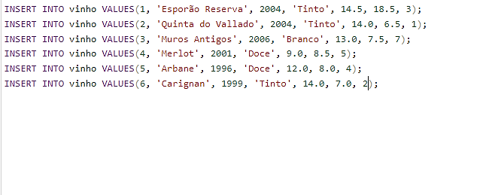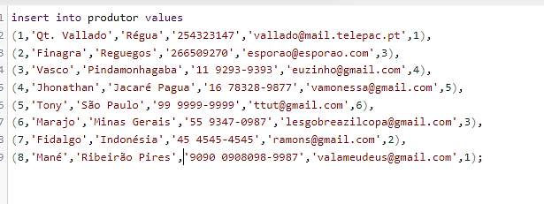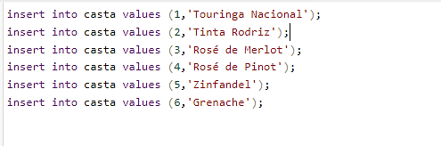

INSERT PRODUTORES

INSERT CASTA_VINHO

INSERT VINHO

INSERT casta

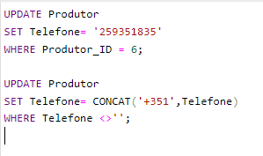

update produtores

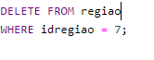

delete regiao

select produtor

